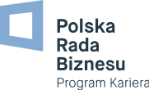

Staż oferowany jest w ramach 20. edycji Programu Kariera organizowanego przez Polską Radę Biznesu - jest to największy niezależny płatny program staży studenckich w Polsce.

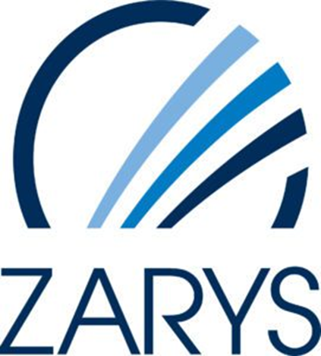

ZARYS

PRODUKCJA - TECHNOLOGIA

TECHNOLOG

Miejsce: Zabrze

Czas trwania stażu: 6 miesięcy (czerwiec - grudzień 2023 r.)

Wynagrodzenie: od 3600 zł / m-c
INFORMACJE DLA KANDYDATA
Do formularza aplikacyjnego prosimy załączyć CV.
UWAGA: Aplikacje należy składać bezpośrednio na stronie Programu Kariera pod linkiem:
https://system.erecruiter.pl/FormTemplates/RecruitmentForm.aspx?WebID=8b9e869e60c843beaf6559ad1c73c291

IDEALNY KANDYDAT TO:
Absolwent/student kierunku zarządzanie i inżynieria produkcji.
CEL / PROGRAM STAŻU:
Stażysta nauczy się w praktyce organizacji pracy działu produkcji, zakładania kart w systemie ERP, mapowania i optymalizacji procesu.
ZADANIA STAŻYSTY:
Główne zadania:
- mapowanie procesu oraz jego optymalizacja
- zbieranie danych z procesu
- toworzenie kart technicznych

O pracodawcy
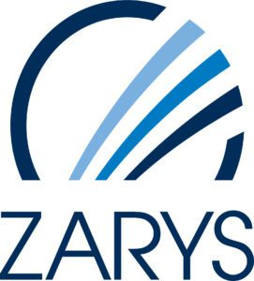

ZARYS International Group to firma z ponad 30-letnią tradycją. Zajmujemy się produkcją oraz sprzedażą sprzętu medycznego z wielu dziedzin medycyny ogólnej i specjalistycznej. Nasze doświadczenie, szeroka oferta oraz wysoko wykwalifikowany zespół specjalistów sprawiły, że staliśmy się jednym z liderów na rynku zaopatrzenia medycznego. Nasza firma rozwija się dynamicznie, natomiast zespół liczy ponad 250 osób i liczba ta stale rośnie.

